附件3

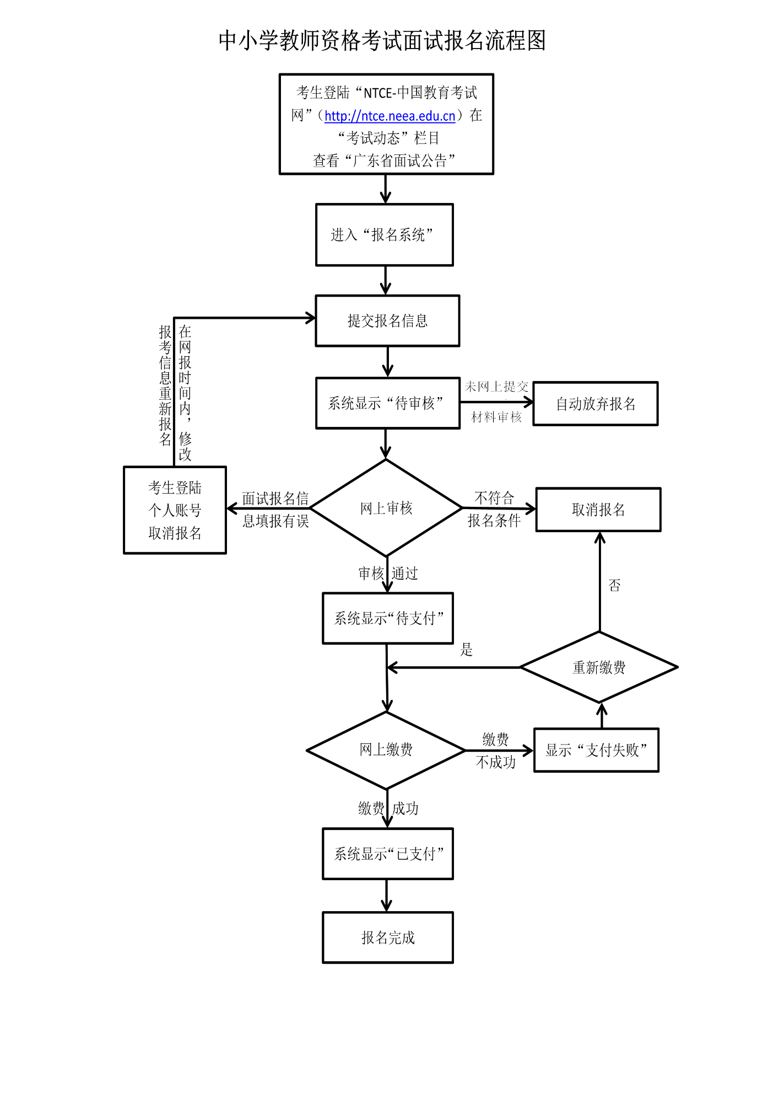

选择报考广州市各考区的考生，应当在“穗好办”APP提交网上审核材料，逾期未提交的视为自动放弃报名，材料有误的将在“穗好办”APP退回（不是在“NTCE-中国教育考试网”退回。